libreApp Library

CFGS DAW
CURSO 2020/2021
JUAN GARCÍA HERNÁNDEZ
COLEGIO CALASANZ SALAMANCA

1. Introducción 3
2. Descripción de la aplicación 4
3. Tecnologías escogidas y justificación 5
4. Diseño de la aplicación 6
4.1. Diagramas y definición de casos de uso 6
4.2. Diagramas de clases 6
4.3. Modelo de dominio 6
5. Arquitectura de la aplicación 7
5.1. Estructura del proyecto 7
5.2. Librerías externas utilizadas 7
6. Manual de despliegue 8

Introducción
LibreApp Library es un aplicación web cuya funcionalidad principal es alojar registros de aplicaciones Open Source con sus diferentes características y campos de información necesarios para los usuarios.
También tendrá otras funcionalidades tales como: realizar encuesta sobre lenguajes de programación, dar información sobre el software, movimientos y licencias de forma general, añadir categorías para clasificar mejor las aplicaciones, y permitir comunicar al usuario con el desarrollador mediante un apartado guiado y completo de feedback.
Los programas alojados podrán ser creados, borrados y buscados por diferentes campos dentro de su correspondiente pantalla.

Descripción de la aplicación
Mi intencionalidad es crear una web compleja, de aspecto minimalista que conecte al usuario con el desarrollador a través de diferentes secciones de feedback. Aportando también una BBDD con una potente búsqueda para encontrar el software deseado. La he planteado así:
Menú:
Siempre estará visible en todas las pantallas, estará formado de dos partes:
1. Cabecera: tendrá el logotipo de la aplicación web en la zona superior, debajo del mismo estará el nombre de la aplicación definido como un título (libreApp Library) y abajo del todo el lema correspondiente: Conozca el mundo del Open Source y el Software Libre.
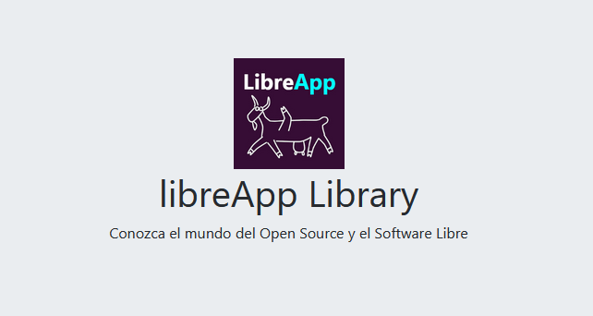
2. Barra de acceso a pantallas: será de color oscuro, tendrá un logotipo simplificado, el nombre de la aplicación en blanco y se adaptará según el ancho de pantalla. Dispone de las siguientes opciones: Bienvenido, Inicio, Programas (desplegable), Etiquetas (desplegable) y Contacto. Por último y al final un botón azul con el logotipo de GitHub que al ser pulsado llevará al usuario a mi cuenta en aquella red.
Arriba se muestra el diseño en dispositivos grandes como PCs o algunas tablets actuales.
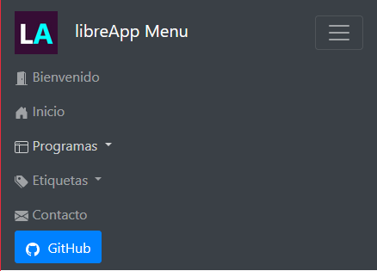

Arriba se muestra el diseño en dispositivos móviles como la mayoría de teléfonos inteligentes de la actualidad.
Pantalla de Carga / Pantalla de Bienvenido:
Esta pantalla aparecerá al cargar la web con la dirección raíz y también tendrá su propio apartado en el menú, el cual tendrá el icono de una puerta abriéndose.
Estará formada por una barra de navegación de color azul grisáceo (elegido para la gama de la web) donde habrá un título que se dará la bienvenida a la Web.
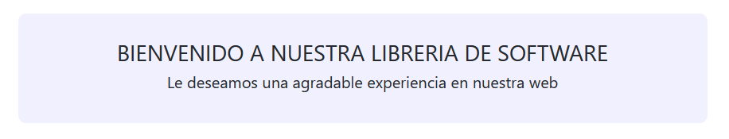
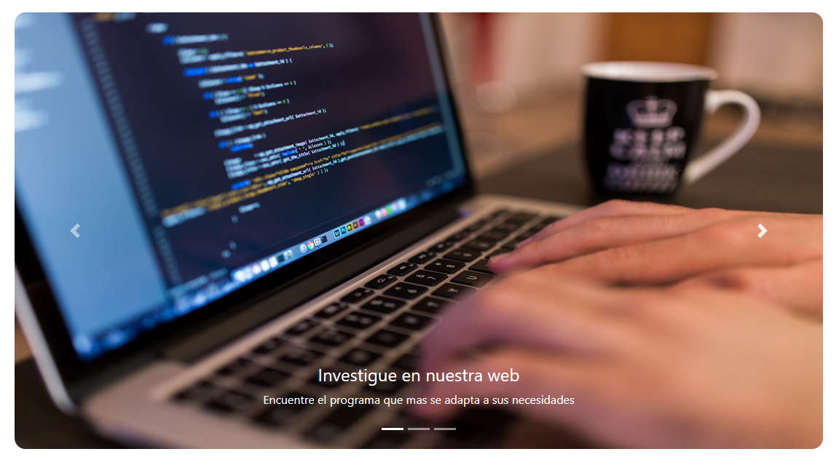
Debajo del mismo habrá un carrusel de tres imágenes las cuales tendrán diversos textos relacionados con el resto de opciones o posibilidades que ofrece.

En la zona inferior existirá un apartado (a la izquierda en tamaño grande) el cual hablará de la intencionalidad y tendrá una breve encuesta a programadores, la cual preguntará por el lenguaje favorito y una breve respuesta por la elección.
En la derecha se mostrarán dos citas en barras de navegación grises de reconocidos hackers y desarrolladores de software que han tenido relevancia a nivel histórico.
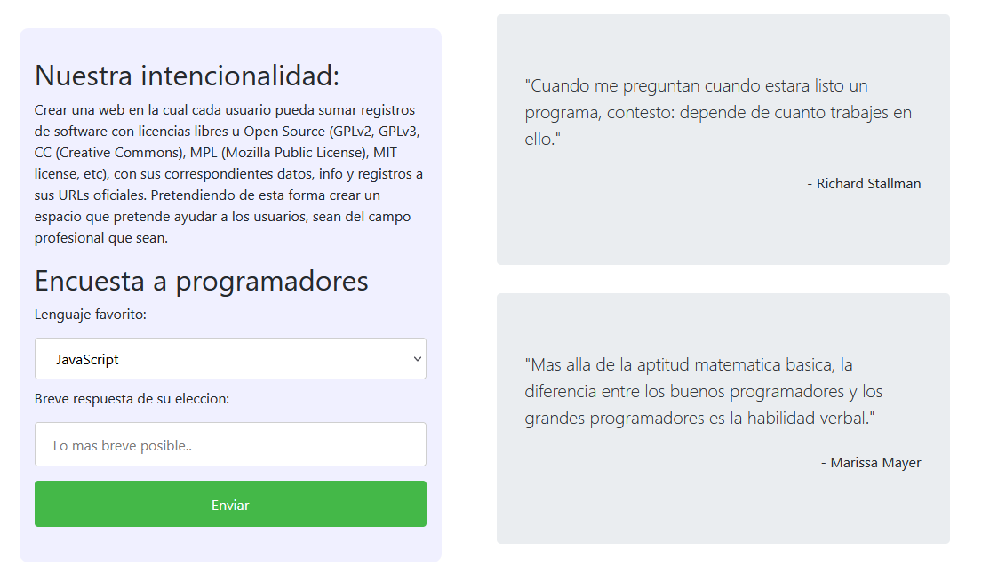

Por último, en la zona inferior habrá cuatro cards de diferentes colores que aportarán más información sobre la web a los usuarios.
PC:
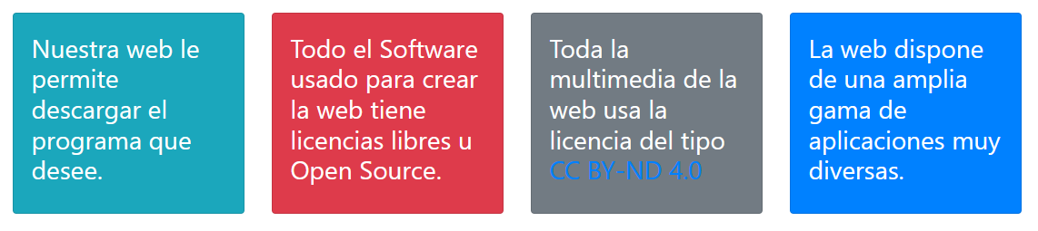

Tablet:
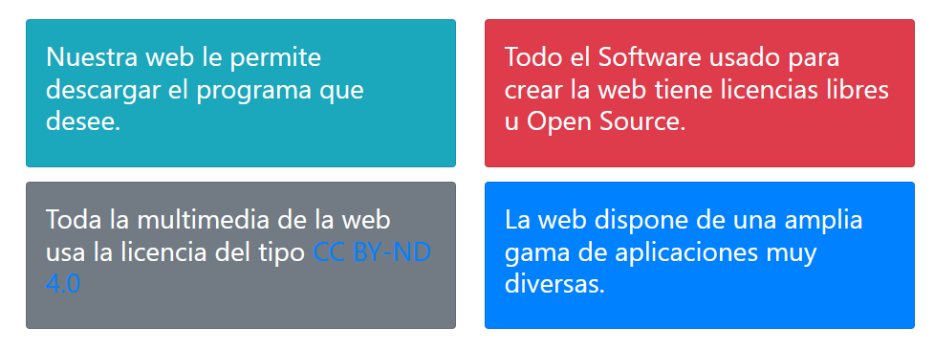
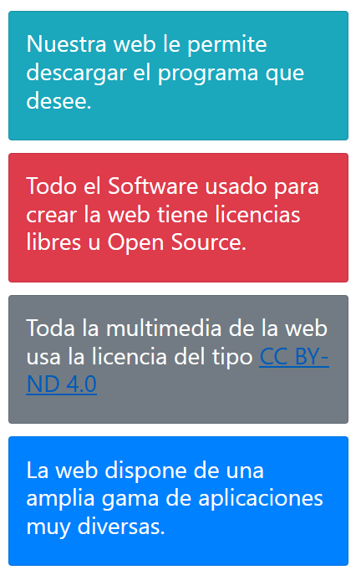
Móvil:
La tarjeta gris llevará al usuario si la pulsa a la
licencia de la multimedia usada en la web. Los
logotipos son míos y las fotos del carrusel y resto
son de wikimedia commons y se distribuyen bajo
la misma licencia.

Footer:
El footer siempre será el mismo en toda la web, estará formado por una barra de navegación que siempre ocupará el ancho total de la página y tendrá tres párrafos: agradecimiento, versión y copyright con nombre y apellidos.
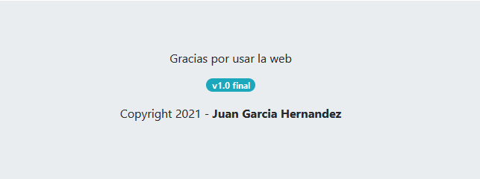
Inicio:
Arriba del todo habrá una barra de navegación con el título de la opción marcada y una breve descripción. Ocupará todo el ancho de la página en cualquier dispositivo.
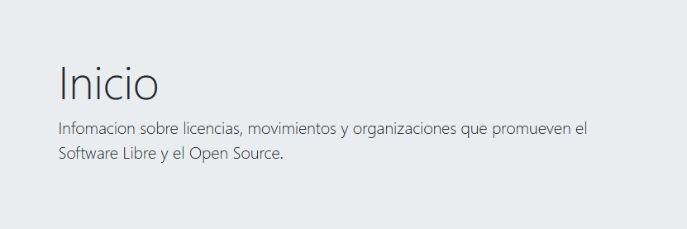
Posteriormente estará la sección “tipos de licencias”, la cual tendrá barras que simulan botones, los cuales llevarán al usuario al pulsarlos a las licencias Open Source o Software Libre correspondiente según el color.
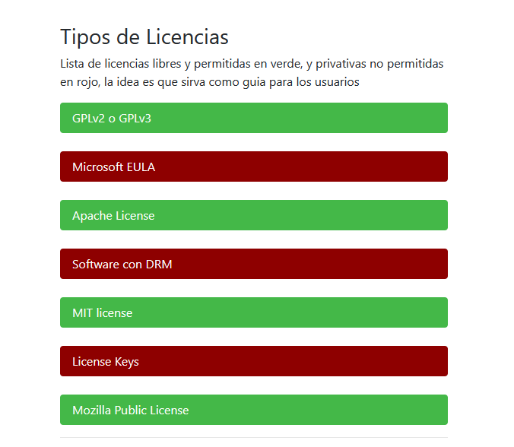

Más abajo encontraremos la sección de “Tecnologías usadas”, las cuales mostrarán con diferentes botones las tecnologías que he usado para desarrollar la web.
Estos botones son funcionales y llevarán al usuario a la tecnología correspondiente.
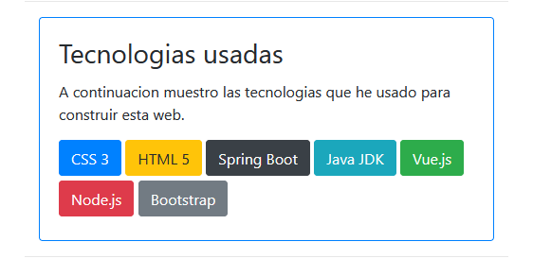
Posteriormente, o por defecto en la zona lateral izquierda en pantallas grandes, habrá una encuesta de calidad sobre la información mostrada, la cual será un pequeño cuestionario de seis opciones y un área de texto a rellenar.

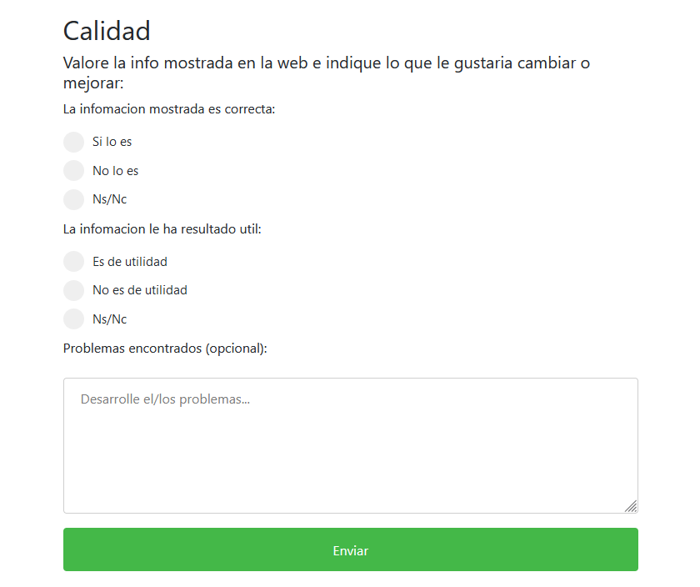

En la sección derecha de Inicio habrá una zona con información de diferentes organizaciones relacionadas con el Open Source y Software Libre. Tendrán un título en azul con una url oculta que llevará a la web oficial de cada una. Debajo una fotografía o un vídeo y la descripción rápida de las mismas.

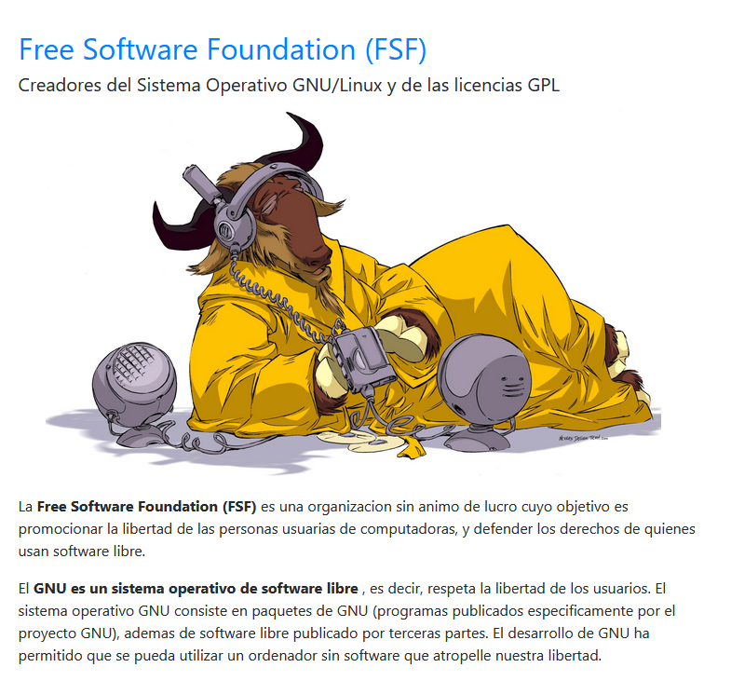
Por último, se mostrará el footer ya nombrado más arriba, el cual será idéntico en texto, forma y color.
Programas:
El apartado “Programas” tendrá tres sub-apartados que aparecerán reflejados en el menú, y constarán de: crear entrada para una app, buscar una app y eliminar una app.

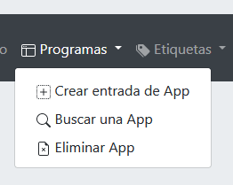

1. Crear app:
En este apartado aparecerá una barra de navegación con el texto de la opción y la descripción. Posteriormente un formulario donde pedirá la información necesaria para crear el registro.
Es importante señalar que varios campos serán obligatorios de rellenar (nombre de la app, versión, link de descarga y descripción), y habrá también un control para las url que validarán que es una dirección web.
La categoría, licencia y valoración serán un select de obligatoria elección, aunque la categoría permite introducirla como indeterminada.
Abajo del todo como siempre estará el footer, con el mismo diseño y contenido que siempre.
Si los datos insertados son correctos se mostrará un mensaje indicándolo.
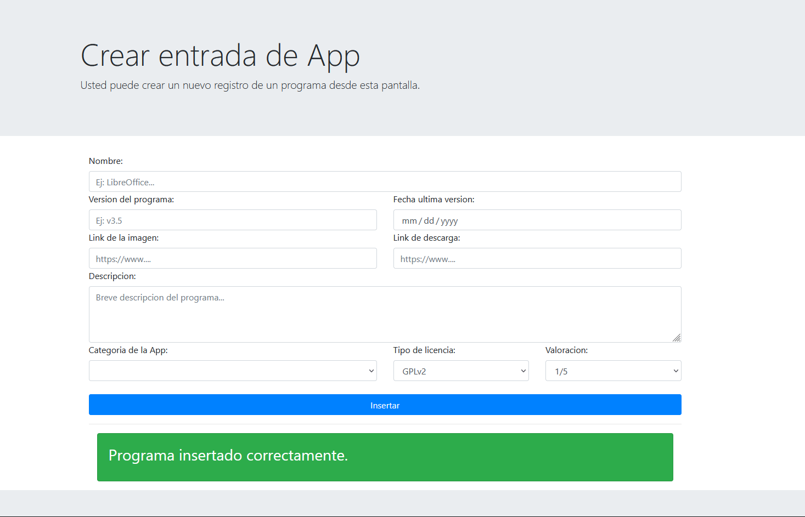

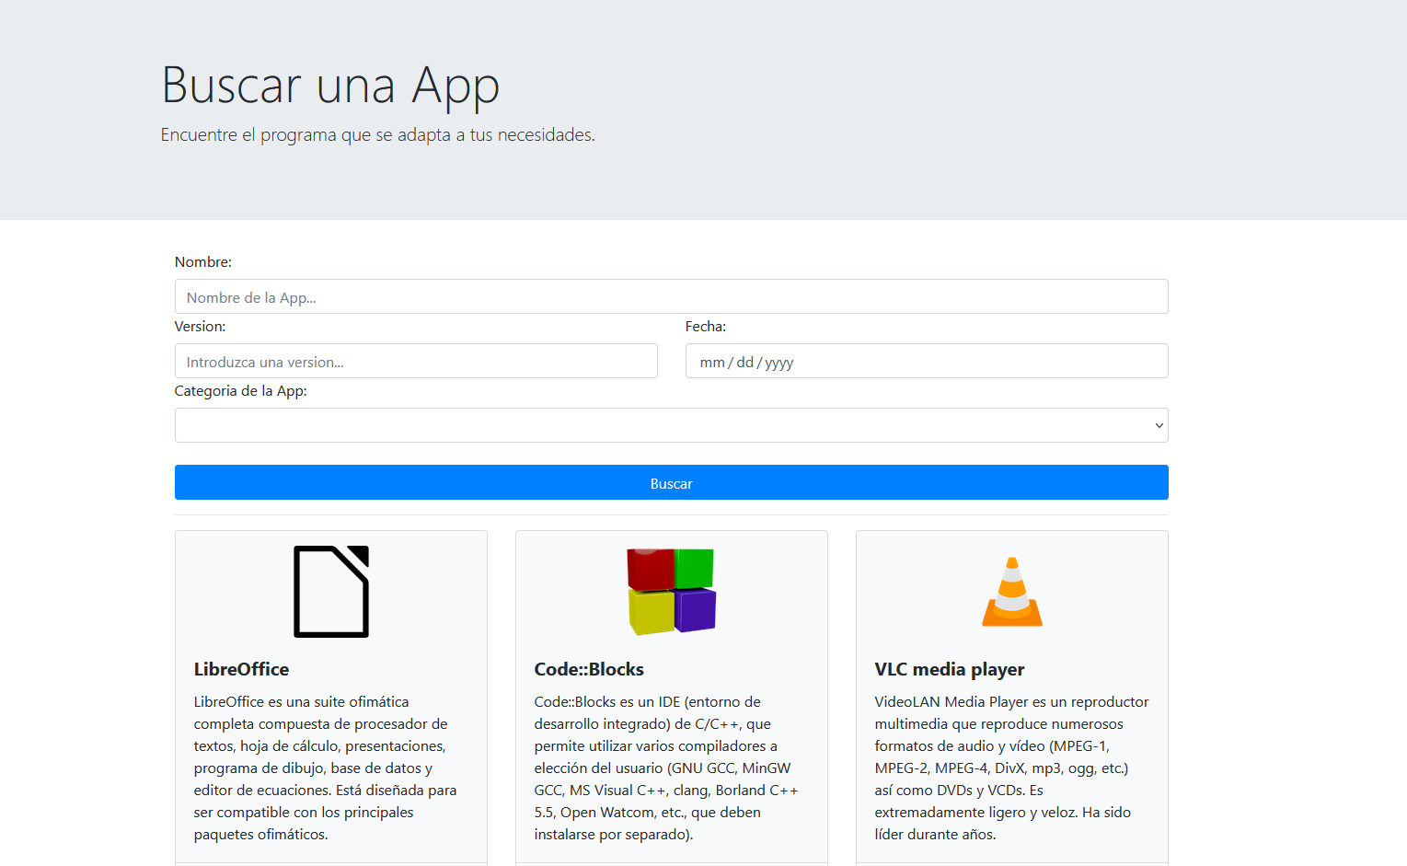
2. Buscar App:
Pantalla de programas que tendrá un formulario donde se podrá buscar una app por varios campos: nombre, fecha, versión y categoría.
Si los campos están vacíos mostrará todas las aplicaciones.

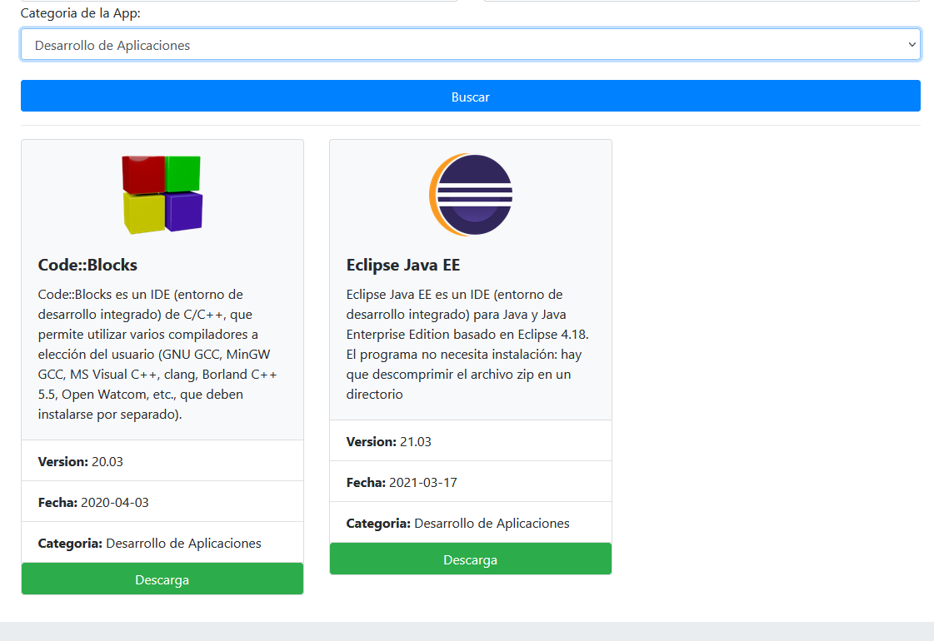

3. Borrar App:
Habrá un formulario donde el usuario podrá introducir el nombre de la app para buscarla y así poder borrarla. Se mostrará de cada app la versión y la fecha.
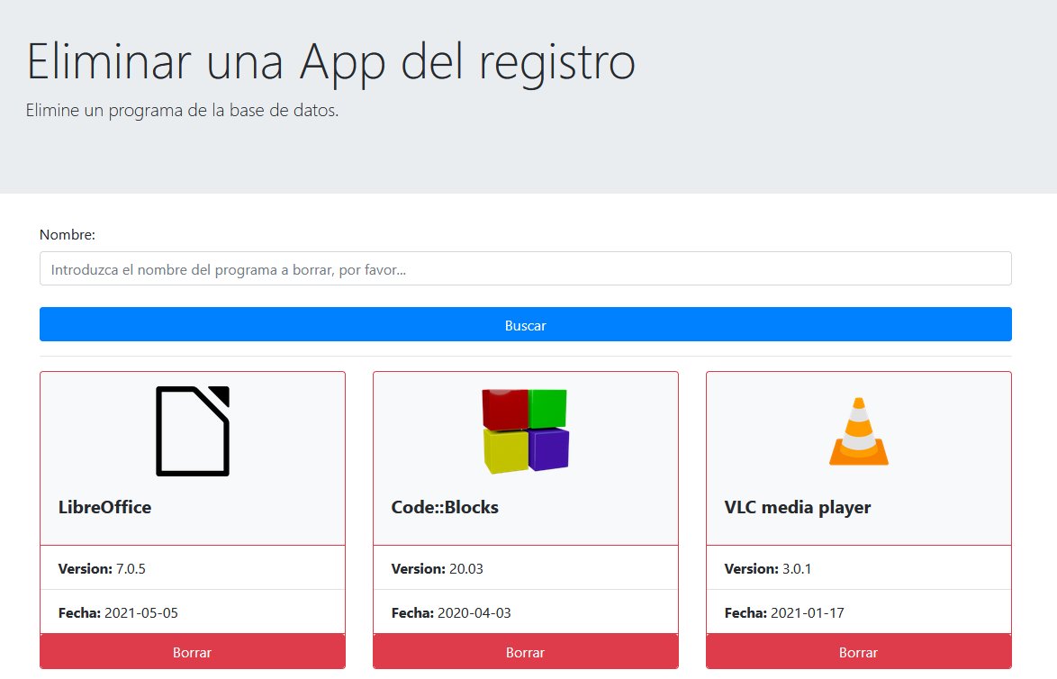
Si no se introduce valor se mostrarán todas las aplicaciones.

Hay un mensaje en rojo indicando que se ha borrado con éxito.
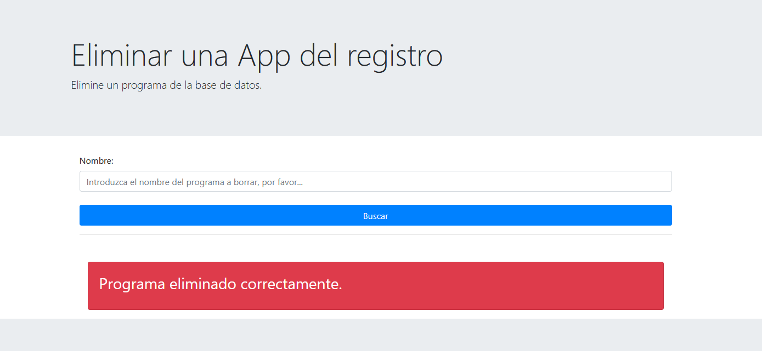
Etiquetas:
En esta opción habrá un desplegable donde se mostrarán cuatro opciones:
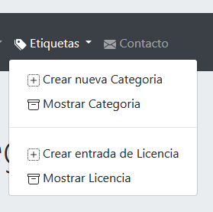

1. Crear categoría:
Aparecerá un formulario pidiendo el nombre de la categoría a insertar; no se podrá enviar el formulario si está vacío. Al insertar la categoría habrá un texto de feedback.

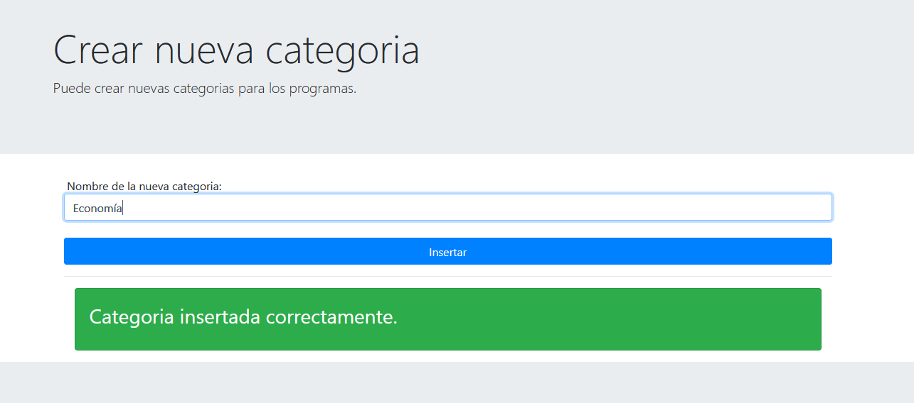
2. Mostrar categoría:
Mostrará la lista de categorías disponibles en forma de tabla en la Base de Datos, listadas por orden de inserción.
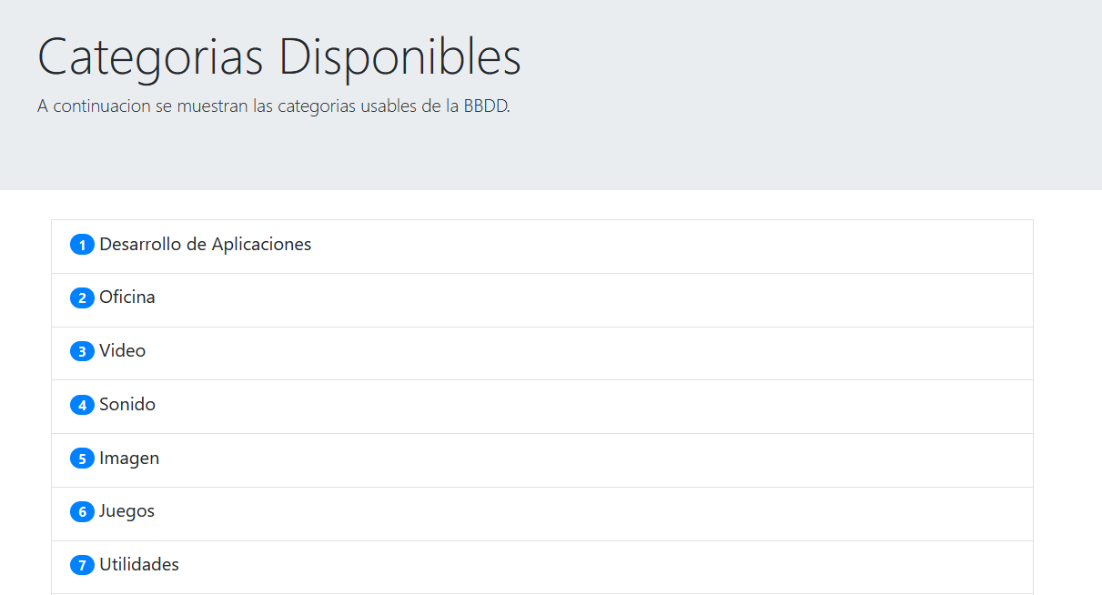
3. Crear entrada de licencia:
Se puede crear una entrada a una licencia con los datos del nombre de licencia y la url al alojamiento de la misma.
El formulario pide de forma obligatoria rellenar ambos campos. Al insertar se mostrará un recuadro verde que nos confirmará el éxito de la inserción.

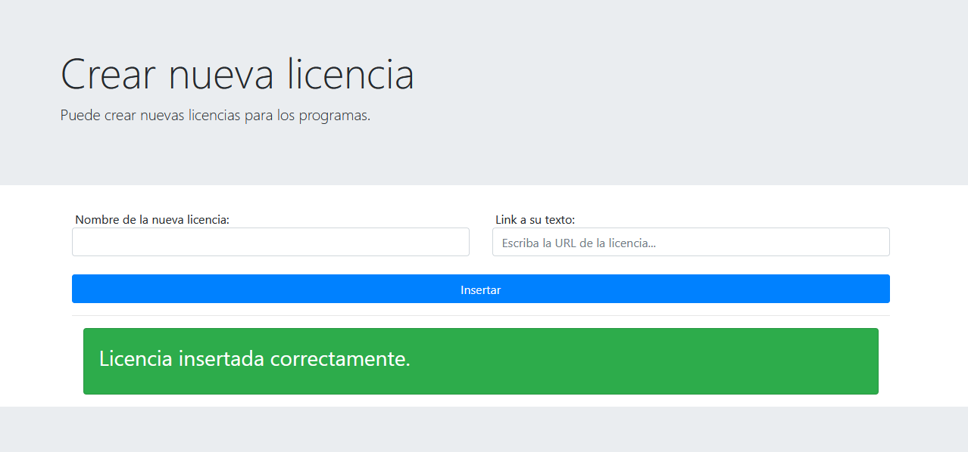
4. Mostrar licencia:
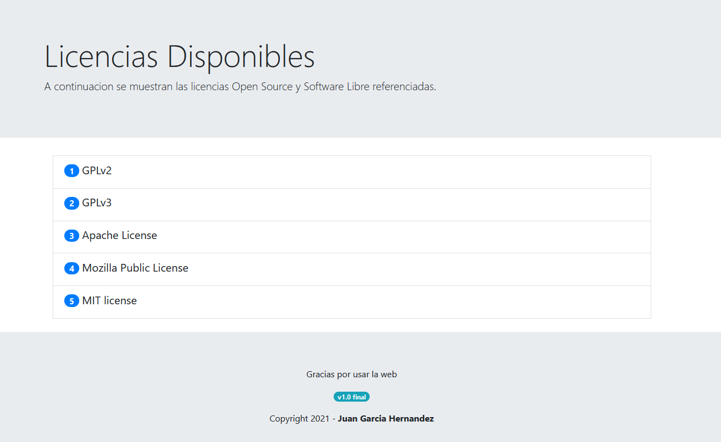
Mostrará la lista de licencias disponibles en forma de tabla en la Base de Datos, listadas por orden de inserción.

Contacto:
Es la última pantalla y está basada en retroalimentación sobre la web e información sobre el desarrollador.
Estará formada por una barra de navegación de color azul grisáceo donde habrá un título de Contacto y una descripción.
Debajo de la misma habrá una fotografía y un breve texto donde hablo del propósito de la web y la temática de la misma. Debajo de mi foto habrá un texto que al pulsarlo llevará a la definición de Full Stack Developer.
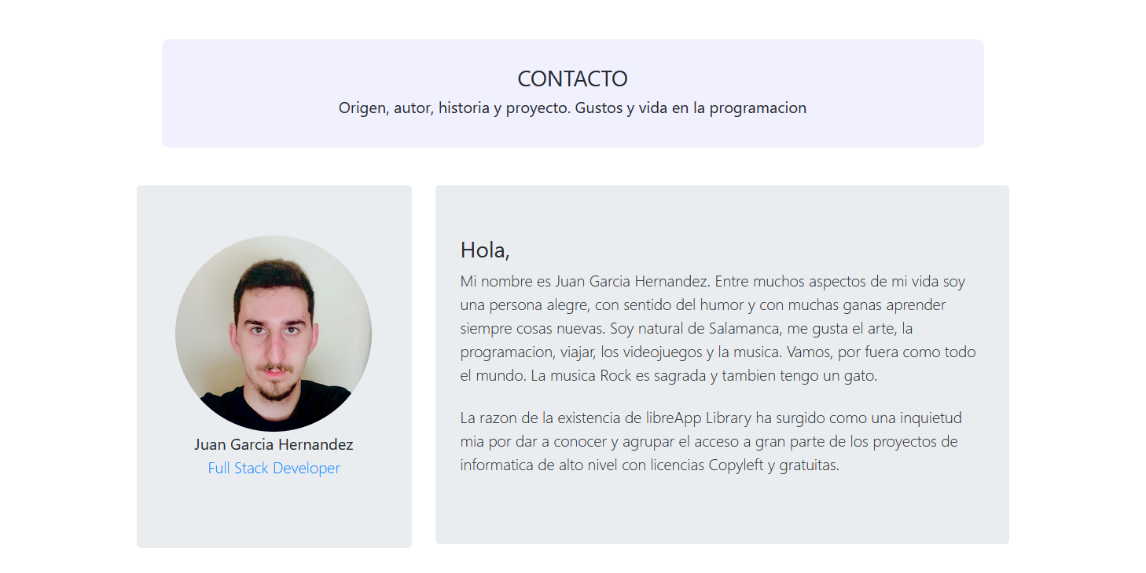

Siguiendo con la temática, al seguir bajando se encuentran varias barras de navegación, las cuales mostrarán una descripción de “la biblioteca” de software que hay en la web y mi propósito de utilidad para la misma. Debajo de ella habrá otras tres barras de navegación con imágenes que llevan a las opciones que muestra: agregar programa, buscar programa y borrar programa.
Es necesario pulsar en la foto para ir a la opción mostrada, el recuadro no lo hará para evitar pulsaciones por despiste.
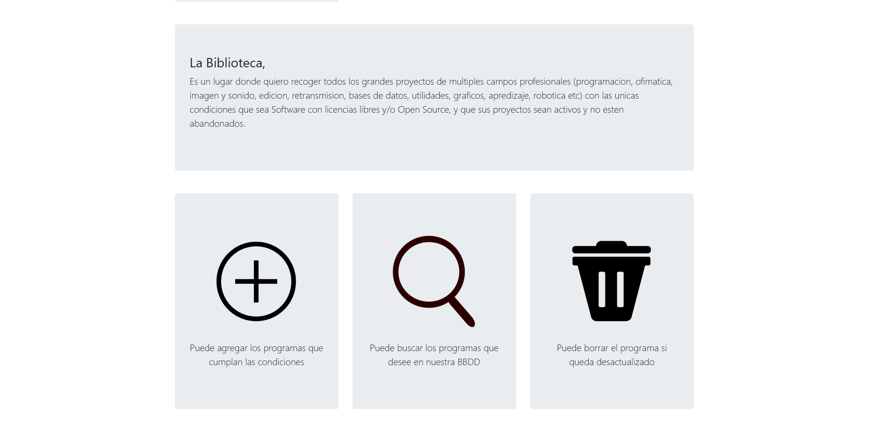
Dependiendo del tamaño y el dispositivo se mostrará de diferente forma.
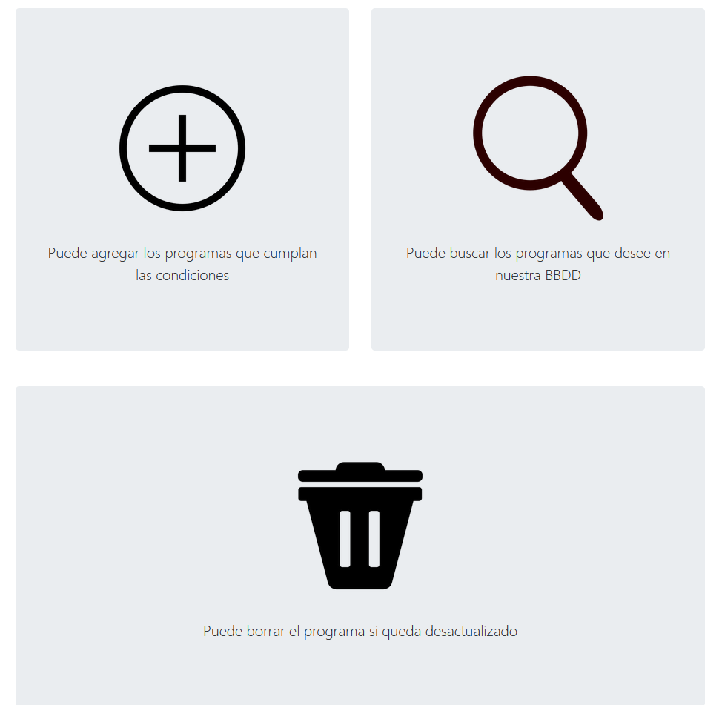

La zona inferior será la de feedback del proyecto; comenzará con una barra azul que lo indica, abajo dos textos sobre las pautas de uso del formulario, y a su derecha el formulario con un select para elegir el tipo de incidencia.
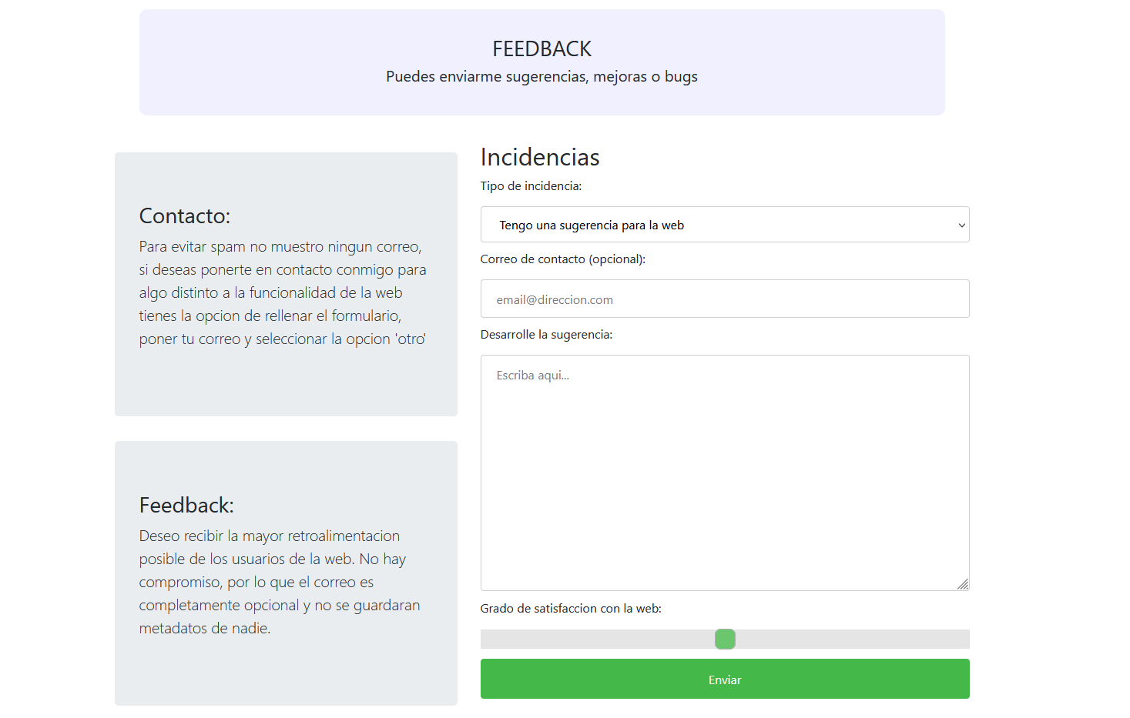
Debajo pedirá un correo electrónico que nombro que es opcional, y finalmente, un textarea (para desarrollar la incidencia) y un selector, donde cada sector es un valor del cero al diez según su desplazamiento (izquierda cero, derecha diez).
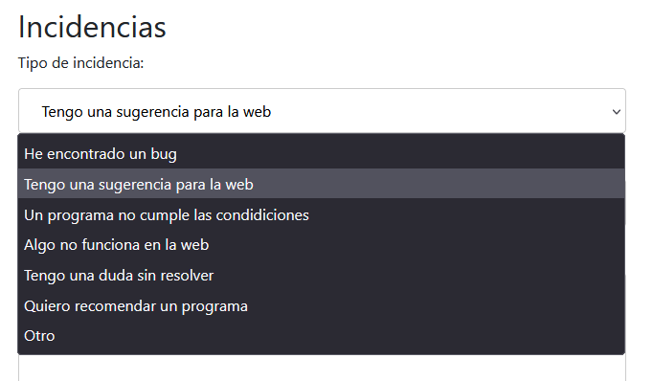

Tecnologías escogidas y justificación
Java 11 JDK:
Uso la versión de Java SE Development Kit 11. Mi elección de Java es por diversas razones, una de las principales es la portabilidad, la característica multiplataforma, el amplio conjunto de librerías y APIs disponibles que facilitan el trabajo, la estabilidad a nivel empresarial y aficionado del lenguaje de programación, los nulos o bajos costes de su uso, el soporte y desarrollo global, y su liderazgo como lenguaje de desarrollo web.
Actualmente desde el cambio de licencia de Oracle, han surgido otras organizaciones que compilan y lanzan binarios con licencias Open Source e instaladores sencillos como AdoptOpenJDK, el lugar del cual yo tengo la versión de Java 11 que usa el proyecto. Mi intención es usar versiones estables (LTS) para evitar bugs o problemas.
Versión utilizada: OpenJDK 11 (LTS)
JVM: HotSpot
URL: https://adoptopenjdk.net/releases.html
Spring Framework:
Junto con Eclipse IDE para manejar estas herramientas, he decidido usar el framework de Spring, el cual a diferencia de usar Servlets de Java EE (Enterprise Edition) o Visual Studio con .NET tiene herramientas y repositorios que mejoran considerablemente la eficiencia de la programación, la velocidad y el ahorro de tiempo y código, ya que automatizan gran parte del proceso de desarrollo, aunque para ello es necesario conocer las capacidades y librerías que ofrece.
En mi caso lo he usado con el entorno de desarrollo Eclipse, en un paquete oficial de Spring llamado Spring Tools Suite. Yo he usado la versión 4.9.0.
URL: https://spring.io/tools
HTML 5:
La última versión del lenguaje de marcas HTML, compatible con los buscadores de hoy, y con las diferentes herramientas que se usarán en el desarrollo (ficheros JSP, VUE y Bootstrap).
<!DOCTYPE html>
CSS 3:
Lo uso para dar formato y colores a los elementos del HTML, aunque en menor medida que Bootstrap, sobretodo, lo utilizo para donde esta otra herramienta no puede llegar (márgenes, gama cromática, algunos formularios y retoques).
<link rel="stylesheet" href="css/menu.css">
Los ficheros de referencia deben estar bien mapeados, en su correspondiente directorio de la aplicación, sino no funcionarán.
Vue.js y Axios:
Implementación de Vue.js y Axios mediante scripts referenciados en ficheros HTML.
Uso esta técnica para no crear otro proyecto entero de Vue, ya que no son necesarios para las funcionalidades usadas y no sería nada óptimo. Lo uso para realizar peticiones a un servidor Node.js.
<script src="https://unpkg.com/vue@next"></script>
<script src="https://unpkg.com/axios/dist/axios.min.js"></script>
Bootstrap:
Referencia a los scripts de la biblioteca Bootstrap, usada para ciertos patrones de diseño de la web y toda la adaptación a los dispositivos y tamaños de pantalla del proyecto. Lo he elegido porque es mucho más potente que CSS y dispone de muchas opciones para la colocación de elementos.
<link rel="stylesheet" href="https://maxcdn.bootstrapcdn.com/bootstrap/4.5.2/css/bootstrap.min.css">
<script src="https://ajax.googleapis.com/ajax/libs/jquery/3.5.1/jquery.min.js"></script>
<script src="https://cdnjs.cloudflare.com/ajax/libs/popper.js/1.16.0/umd/popper.min.js"></script>
<script src="https://maxcdn.bootstrapcdn.com/bootstrap/4.5.2/js/bootstrap.min.js"></script>
Node.js:
Entorno de ejecución multiplataforma de Node.js que recibe las peticiones de Vue con Axios y las guarda en un fichero JSON.
He tomado esta decisión para separar la BBDD SQL de aplicaciones de otros formularios como el de feedback de la web.
URL: https://nodejs.org/en/
MySQL Server:
Servidor de MySQL versión Community, la cual es gratuita y con licencias libres, no dispone de todas las herramientas de Oracle pero sí con una fiabilidad y potencia más que suficientes para cualquier aplicación web pequeña, mediana o grande.
Aparte de por lo anterior mencionado, también lo he usado porque su implementación en proyectos de Java y el driver son muy fiables (llevan mucho más en desarrollo y están más testados que otros servidores SQL más nuevos y con algoritmos más rápidos como MariaDB), es sencillo de instalar y actualizar.
URL: https://dev.mysql.com/downloads/mysql/
Git control de versiones:
Programa de gestión de versiones usado para manejar el proyecto. La red a la cual está subido es GitHub, a mi usuario llamado JuanElCharro con el nombre ProyectoFinal-DAW.
URL: https://git-scm.com/downloads

Diseño de la aplicación

Diagramas y definición de casos de uso
Diagrama UML de los Casos de Uso:
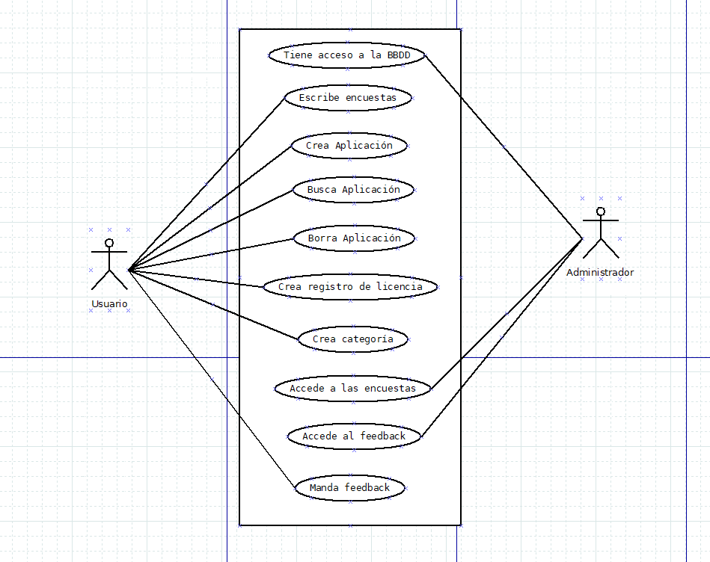

Para que se considere administrador debe tener acceso a los servidores del feedback y encuestas, y manejar la Base de Datos SQL.

Modelo de dominio
Modelo Entidad-Relación:
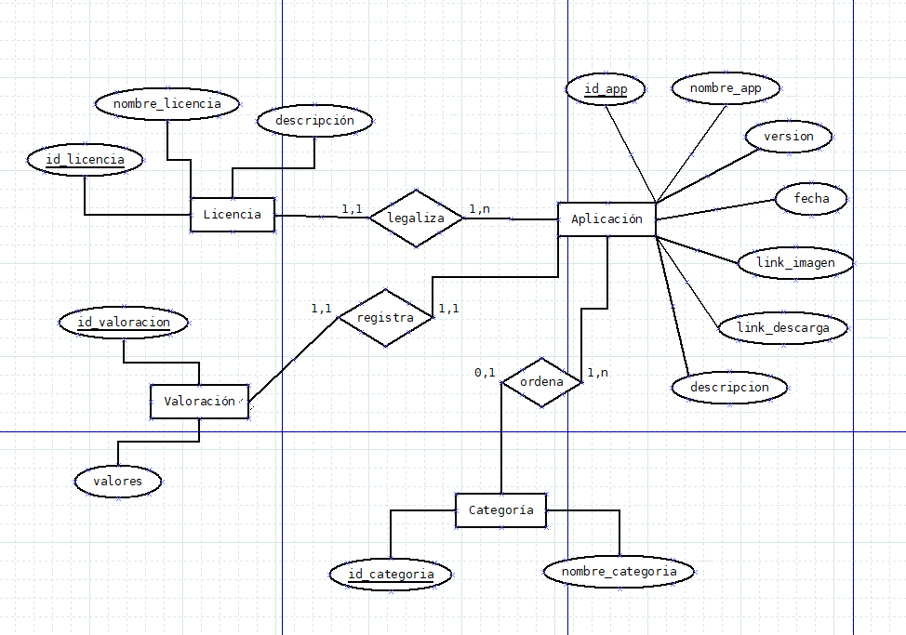

Una licencia da valor legal a una aplicación y siempre debe estar registrada, aunque se puede dar que una aplicación tenga una o varias licencias porque son compatibles, aunque al usuario no le interese verla al buscarla, mínimo una debe registrarse.
Una valoración registra una sola aplicación, y una sola aplicación puede estar registrada por mínimo una sola valoración, no puede haber valores nulos.
Una categoría puede ordenar una aplicación, y varias aplicaciones pueden ser ordenadas por la misma categoría, así la búsqueda por ese campo será eficaz y guarda lógica de negocio. También es posible que una categoría no ordene una aplicación, ya que puede no existir esa categoría o pertenecer a varias, por ello pueden existir aplicaciones sin categoría.

Modelo Relacional:
A continuación mostraré el Modelo Relacional y su posterior paso a tablas:

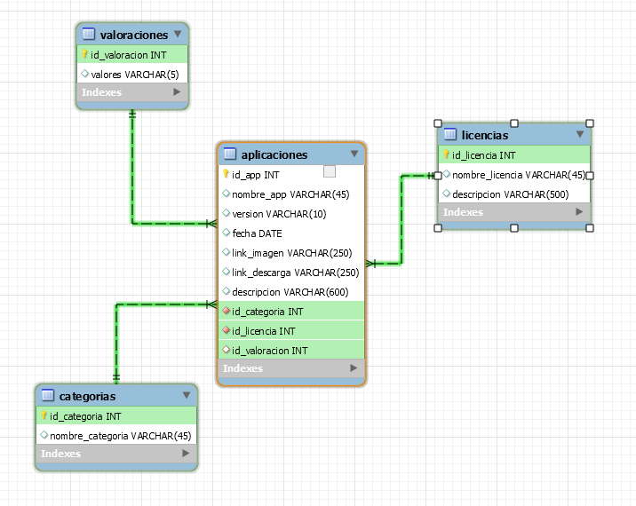

Tablas de la BBDD:
CREATE TABLE `libreapp`.`categorias` (
`id_categoria` INT NOT NULL AUTO_INCREMENT,
`nombre_categoria` VARCHAR(45) NULL,
PRIMARY KEY (`id_categoria`)
)ENGINE=InnoDB DEFAULT CHARSET=utf8mb4 COLLATE=utf8mb4_0900_ai_ci;

CREATE TABLE `libreapp`.`licencias` (
`id_licencia` INT NOT NULL AUTO_INCREMENT,
`nombre_licencia` VARCHAR(45) NULL,
`descripcion` VARCHAR(500) NULL,
PRIMARY KEY (`id_licencia`)
)ENGINE=InnoDB DEFAULT CHARSET=utf8mb4 COLLATE=utf8mb4_0900_ai_ci;

CREATE TABLE `libreapp`.`valoraciones` (
`id_valoracion` INT NOT NULL AUTO_INCREMENT,
`valores` VARCHAR(5) NULL,
PRIMARY KEY (`id_valoracion`)
)ENGINE=InnoDB DEFAULT CHARSET=utf8mb4 COLLATE=utf8mb4_0900_ai_ci;

CREATE TABLE `libreapp`.`aplicaciones` (
`id_app` INT NOT NULL AUTO_INCREMENT,
`nombre_app` VARCHAR(45) NULL,
`version` VARCHAR(10) NULL,
`fecha` date NULL,
`link_imagen` VARCHAR(250) NULL,
`link_descarga` VARCHAR(250) NULL,
`descripcion` VARCHAR(600) NULL,
`id_categoria` INT NOT NULL,
`id_licencia` INT NOT NULL,
`id_valoracion` INT NULL,
PRIMARY KEY (`id_app`),
CONSTRAINT `id_categoria` FOREIGN KEY (`id_categoria`) REFERENCES `categorias` (`id_categoria`),
CONSTRAINT `id_licencia` FOREIGN KEY (`id_licencia`) REFERENCES `licencias` (`id_licencia`),
CONSTRAINT `id_valoracion` FOREIGN KEY (`id_valoracion`) REFERENCES `valoraciones` (`id_valoracion`)
)ENGINE=InnoDB DEFAULT CHARSET=utf8mb4 COLLATE=utf8mb4_0900_ai_ci;

Arquitectura de la aplicación

Estructura del proyecto
La estructura del proyecto elegida es de aplicación Java web, siguiendo la arquitectura back-end de MVC (Modelo Vista Controlador).
Estructura general:
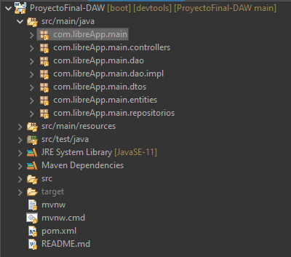

División de paquetes:
Back-End:
Los paquetes han sido divididos en zona de back-end, dentro de “com.libreApp.main”, donde se encuentran separados por controladores, DAOs, DTOs, Entidades, Repositorios y las implementaciones de las mismas en “...dao.impl”.
La comunicación entre componentes sigue el MVC y la estructura de negocio usada en una aplicación web de categoría profesional.

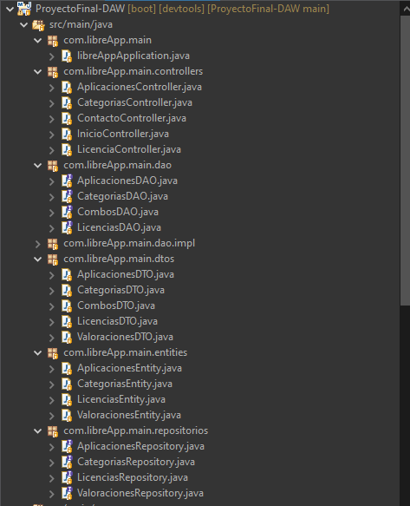

Front-End:
En la zona de front-end se ubica en “ProyectoFinal-DAW\src\main\resources\static” para la parte de VUE.js , Node.js y multimedia; y en “ProyectoFinal-DAW\src\main\webapp” para los JSP, CSS y ficheros HTML como el menú o el footer. La estructura es la siguiente:
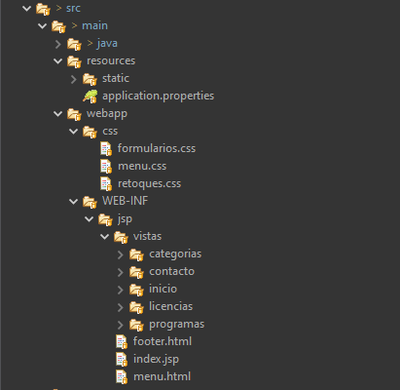
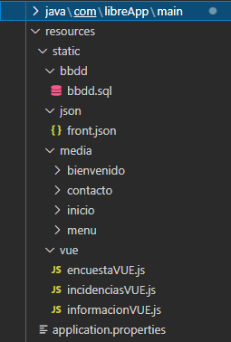

Diagramas de clases
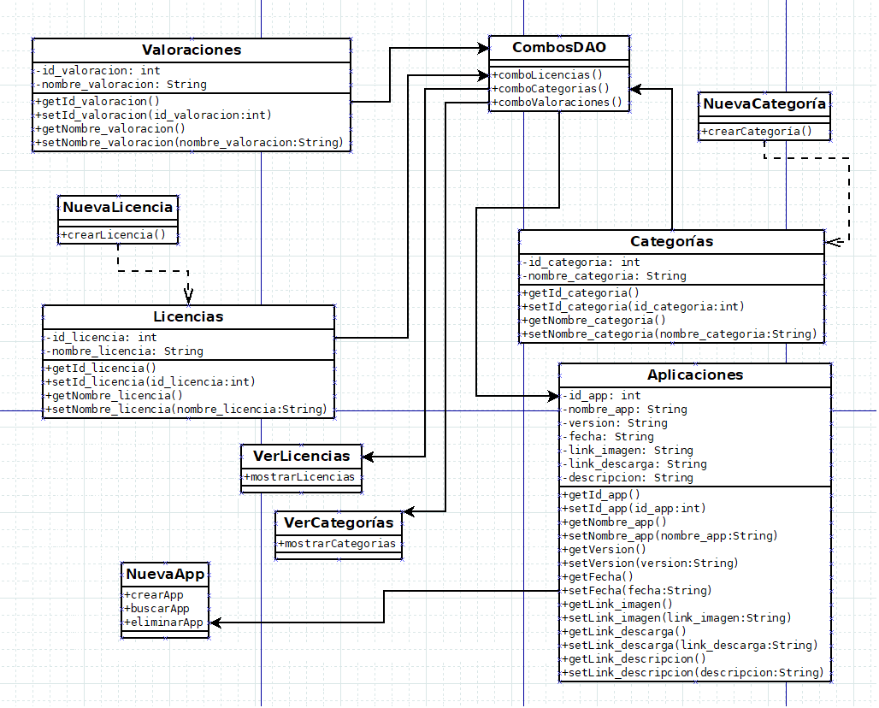

Librerías externas utilizadas
Las librerías externas utilizadas son para la parte de front-end de Bootstrap, Vue.js y Axios.
Las he implementado de la siguiente forma:

<!-- BOOTSTRAP -->
<link rel="stylesheet" href="https://maxcdn.bootstrapcdn.com/bootstrap/4.5.2/css/bootstrap.min.css">
<script src="https://ajax.googleapis.com/ajax/libs/jquery/3.5.1/jquery.min.js"></script>
<script src="https://cdnjs.cloudflare.com/ajax/libs/popper.js/1.16.0/umd/popper.min.js"></script>
<script src="https://maxcdn.bootstrapcdn.com/bootstrap/4.5.2/js/bootstrap.min.js"></script>

<!-- VUE -->
<script src="https://unpkg.com/vue@next"></script>
<script src="vue/encuestaVUE.js"></script>

<!-- AXIOS -->
<script src="https://unpkg.com/axios/dist/axios.min.js"></script>

Las librerías usadas en la parte back-end de Spring están definidas como “beans” o dependencias en el pom.xml:

Dependencia JPA:
<dependency>
<groupId>org.springframework.boot</groupId>
<artifactId>spring-boot-starter-data-jpa</artifactId>
</dependency>
Dependencia de Spring Web:
<dependency>
<groupId>org.springframework.boot</groupId>
<artifactId>spring-boot-starter-web</artifactId>
</dependency>
Dependencia de Spring Boot:
<dependency>
<groupId>org.springframework.boot</groupId>
<artifactId>spring-boot-devtools</artifactId>
<scope>runtime</scope>
<optional>true</optional>
</dependency>
Dependencia del driver de MySQL:
<dependency>
<groupId>mysql</groupId>
<artifactId>mysql-connector-java</artifactId>
<scope>runtime</scope>
</dependency>
Dependencia de servidor Web de Apache:
<dependency>
<groupId>org.apache.tomcat.embed</groupId>
<artifactId>tomcat-embed-jasper</artifactId>
<scope>provided</scope>
</dependency>
Dependencia de Servlets de Java:
<dependency>
<groupId>javax.servlet</groupId>
<artifactId>jstl</artifactId>
</dependency>

Manual de despliegue
Instrucciones para desplegar la aplicación y ponerla en marcha:
A. Instrucciones para desplegar la aplicación en local:
*Se necesita tener Java JDK 11, un servidor Node.js, un servidor Apache o por defecto el servidor de Spring en el IDE de Eclipse “Spring Tools Suite” instalados en el sistema. Es recomendable usar el servidor de Spring, ya que viene preparado para afrontar diferentes problemas (warnings) o excepciones, y está optimizado.
0. Descargar la etiqueta Deposito_proyecto o hacer en una consola del sistema operativo con Git instalado: $ git clone https://github.com/JuanElCharro/ProyectoFinal-DAW.git en una localización conocida.
- Descargar y descomprimir el IDE de Eclipse "Spring Tools Suite" teniendo Java-11 JDK instalado en el sistema, después importar el proyecto con el IDE abierto: “File>Import Proyects from File System or Archive>Directory”, se abrirá el explorador y hay que seleccionar el directorio ProyectoFinal-DAW que habrá que descargar de GitHub.
- Usar una BBDD MySQL y cargar el fichero: "ProyectoFinal-DAW/src/main /resources/static/bbdd/bbdd.sql". Usuario y contraseña deben ser "root", sino cambiarlo en el fichero "application.properties" del proyecto.
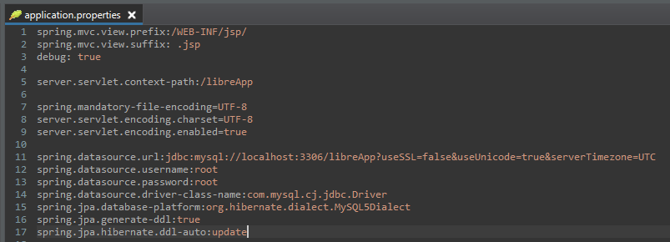
- Descargar Node.js y ejecutar el comando "$ json-server front.json" desde una consola en el directorio: "ProyectoFinal-DAW/src/main/resources/static/json/". Si se ha realizado correctamente se podrá acceder al servidor mediante un navegador en la dirección: http://localhost:3000/ , donde encontraremos tres BBDD de tipo JSON a las que se puede acceder desde el menú o mediante las direcciones: http://localhost:3000/lenguajes
http://localhost:3000/incidencias
http://localhost:3000/información
- Dentro del proyecto hacer click derecho sobre el directorio principal: "Maven->UpdateProject".
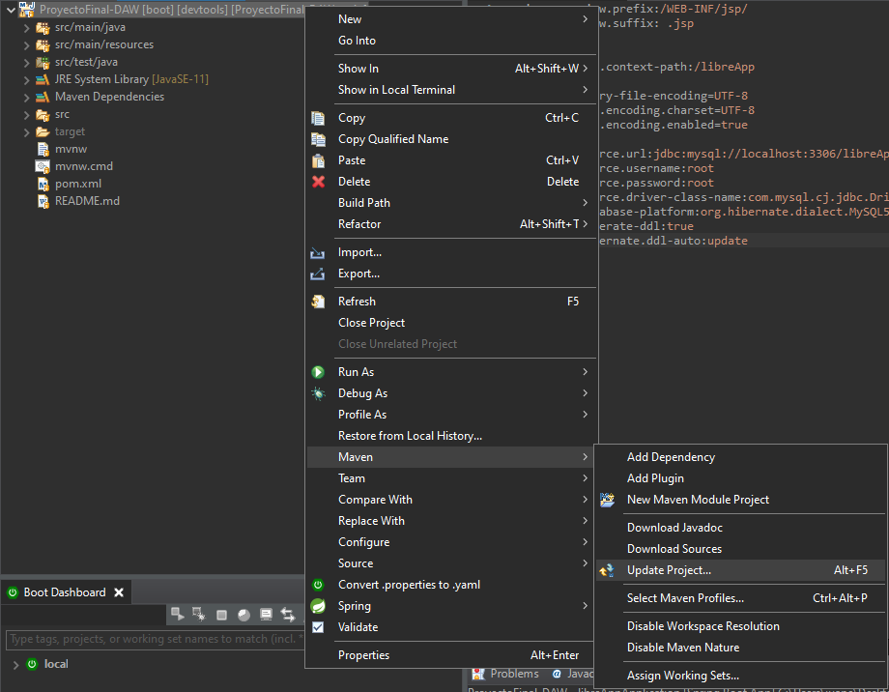
- Ejecutar como "Spring Boot App" y cargar la dirección http://localhost:8080/libreApp en un navegador. Si has seguido correctamente los pasos entonces se te abrirá la web y funcionará todo correctamente.

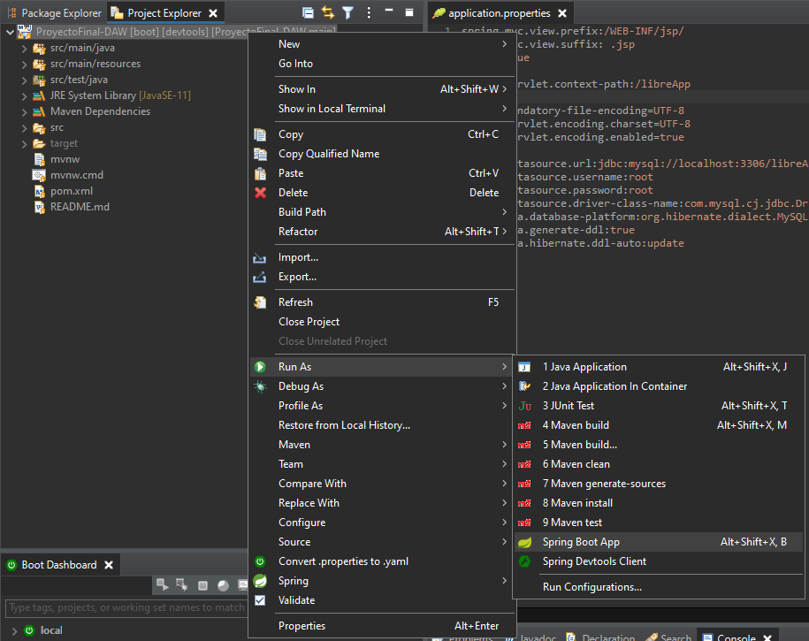
Configuraciones necesarias para el correcto funcionamiento de la aplicación:
En local es muy sencillo y se basa en los requisitos mínimos e instalaciones nombradas anteriormente, una vez realizado, la cosa se complica si quieres abrirlo a internet, por ello lo nombraré a continuación.
B. Instrucciones necesarias para desplegar en internet sin comprar dominios:
- Obtener la IP global de tu router, se puede conseguir usando en Windows 10 el comando “ipconfig -all” , en sistemas GNU/Linux como Ubuntu usando “ifconfig”, o accediendo a páginas como http://www.myglobalip.com/ . También es importante copiar la IP de nuestro dispositivo en local, con los comando antes mencionados.


- Ahora, es necesario establecer en el dispositivo que estás usando, una IP estática, para ello dependerá del Sistema Operativo de tu ordenador:
Windows 10:
Inicio > Configuración > Cambiar Opciones de Adaptador, o
Panel de control\Redes e Internet\Conexiones de red
(ambas llevan al mismo sitio).
Observar la conexión que tenemos, en mi caso es WiFi, pero podría ser cable Ethernet, después acceder a: Propiedades>Protocolo de Internet versión 4.
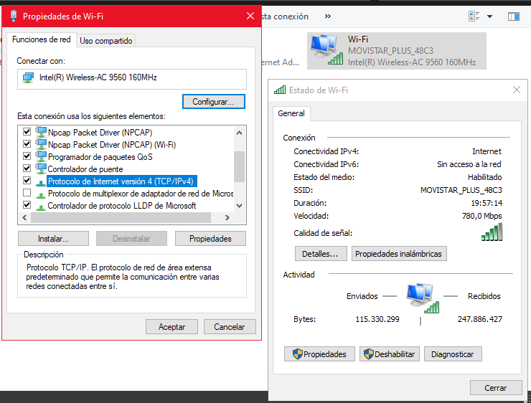

- Configurar en las propiedades de tal forma que coincida tu IP local, la máscara de subred y la puerta de enlace con la que obtienes de esa conexión usando “ipconfig -all”, también establece el servidor DNS preferido en 8.8.8.8 .Mis datos quedaron así:
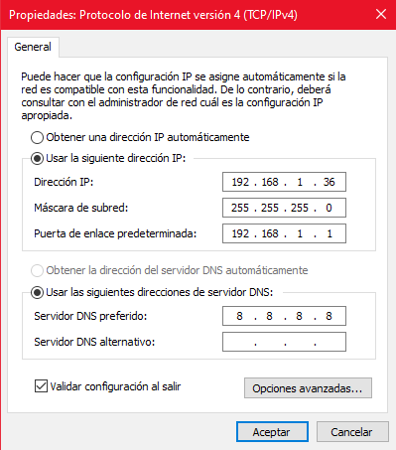

es posible, pero no obligatorio que tengas que reiniciar el ordenador.
- Hay que acceder al router, esto dependerá de cada compañía, pero suelen mantener unas líneas generales. Entra en un navegador y escribe en la barra de búsqueda la puerta de enlace predeterminada, en mi caso es http://192.168.1.1/ . Se te abrirá una pantalla donde pedirá usuario, contraseña o ambas cosas. En la mayoría de casos esta información viene debajo del router, pero en otras ocasiones hay que hacer una llamada a la compañía o pedirla por SMS o correo.
Una vez dentro, busca la opción de abrir y cerrar puertos, y ahí abre los puertos TCP para 8080 y 3000 en tu IP local (en mi caso 192.168.1.36). Después añade la excepción al firewall para esos mismos puertos, tanto en entrada como en salida.
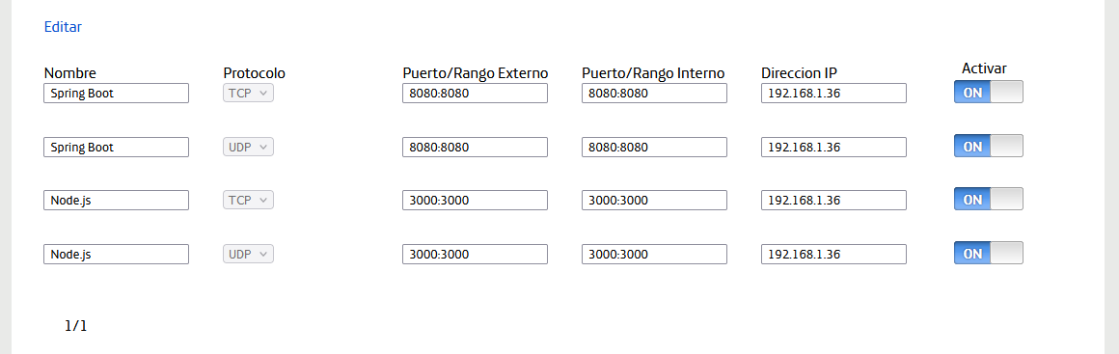

- Hay que cambiar todas las IP de "localhost" a "XX.XX.XXX.XX" de todo el proyecto (las X muestran tu dirección IP global) menos la del fichero "application.properties" de conexión a la BBDD, que debe seguir en localhost.
NOTA: únicamente hay que sustituir todas las direcciones del proyecto por la ip global: (Ctrl+h > Reemplazar en todo el proyecto > "XX.XX.XXX.XX" por "localhost" [se puede hacer desde varios editores y desde el mismo Eclipse, en la ventana "Proyect Explorer"]).

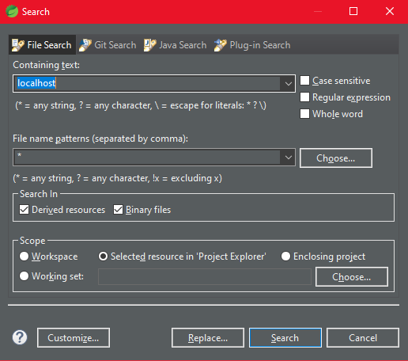

- Para ejecutar también el servidor Node.js en la IP global del router he usado el siguiente comando: $ json-server --host 0.0.0.0 front.json.
Requisitos mínimos para el despliegue de la aplicación:
Los siguientes requisitos son el resultado de sumas del espacio usado del proyecto y los componentes necesarios, pruebas en diferentes sistemas, información de las herramientas y compatibilidad.
Sistema: Windows 10, Ubuntu 20.04 o posterior (ambas versiones de 64bit).
NOTA: Puede que funcione en las versiones anteriores a Windows 10, pero no están soportadas, y no disponen de actualizaciones en buscadores, lenguajes, IDEs y muchos programas desde hace años.
Procesador: 2 núcleos a 2.3 GHz mínimo. Recomendado 4 núcleos o más.
Memoria RAM: mínimo 4 Gb en Windows 10 – 2 Gb en Ubuntu DDR3.
Gráficos: Gráficos integrados son válidos.
Almacenamiento: 5Gb mínimo – 10Gb recomendado.
Otros: Internet necesario para una visualización y funcionamiento correcto. También es necesario tener privilegios de administrador en el sistema.
Navegadores soportados:
Google Chrome (Android, iOS, Windows 10, Ubuntu).
Mozilla Firefox (Android, iOS, Windows 10, Ubuntu).
Microsoft Edge v90.0 o posterior (Windows 10).
Safari (iOS, MacOS v10.15 o posterior).

Direcciones del Host para acceder a la Aplicación:
Aplicación Web: http://81.37.154.73:8080/libreApp/
Servidores de Node.js:
General: http://81.37.154.73:3000/
http://81.37.154.73:3000/lenguajes
http://81.37.154.73:3000/incidencias
http://81.37.154.73:3000/informacion
*En principio no debería cambiar la IP global, pero la compañía no ha podido asegurar al 100% que pueda no ocurrir en el futuro, puesto que no depende por completo de mí, si ocurre, en ese caso preguntadme por la nueva dirección, que apenas cambiaría de la actual.

